Київський полiтехнiчний iнститут iменi Iгоря Сiкорського

Навчально-науковий фiзико-технiчний інститут

Лабороторна робота

,,Моделювання течії в осьовому вентиляторі**’’**

Дисципліна: ,,Теорія теплопровідності”

Роботу виконав:

Студент 3-курсу:

Смоліков Михайло, ФФ-03

Перевірив:

Гільчук Андрій Володимирович

Мета роботи: дослідити принципи роботи та застосування програмного забезпечення ANSYS для дослідження властивостей течії в осьовому вентиляторі.

**Основний закон теплопровідності**

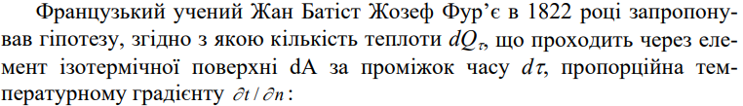

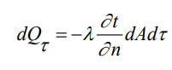

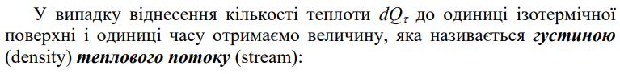

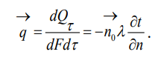

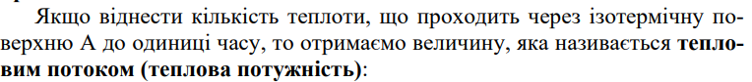

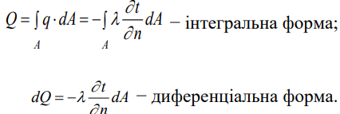

**Модель об’єкта:**

Results:

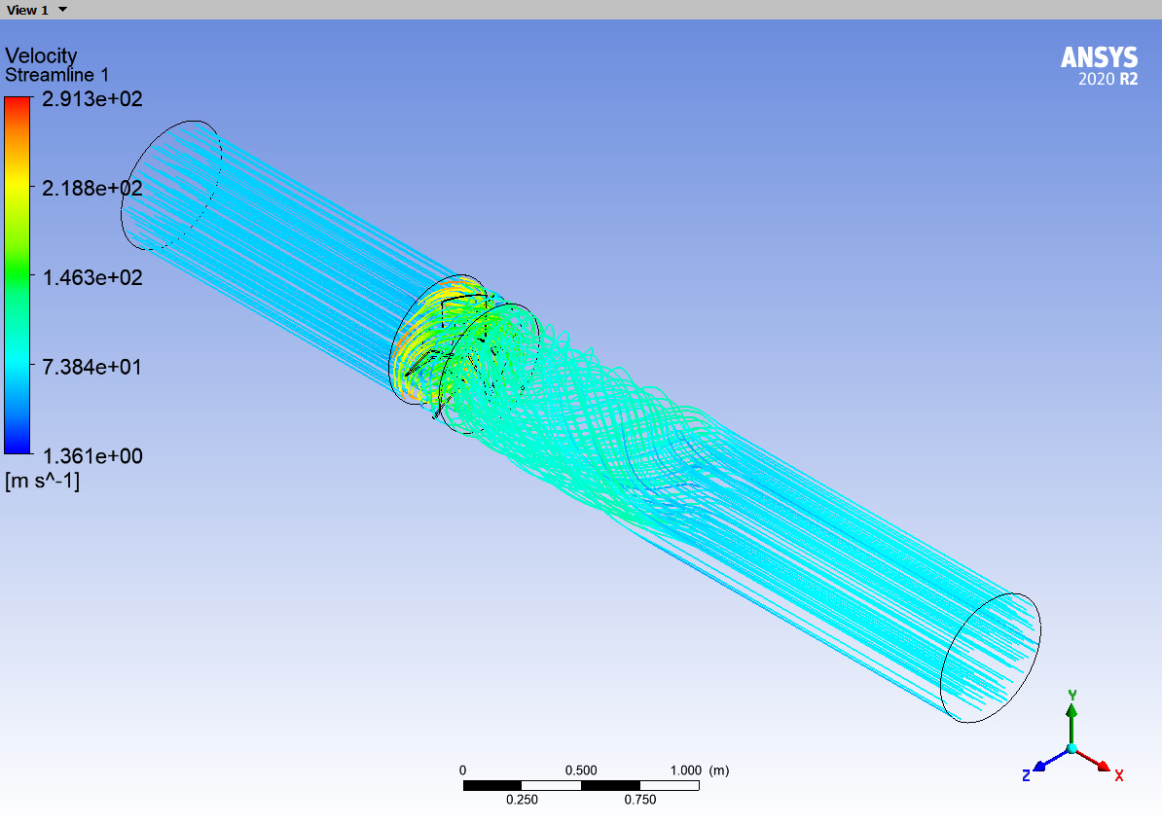

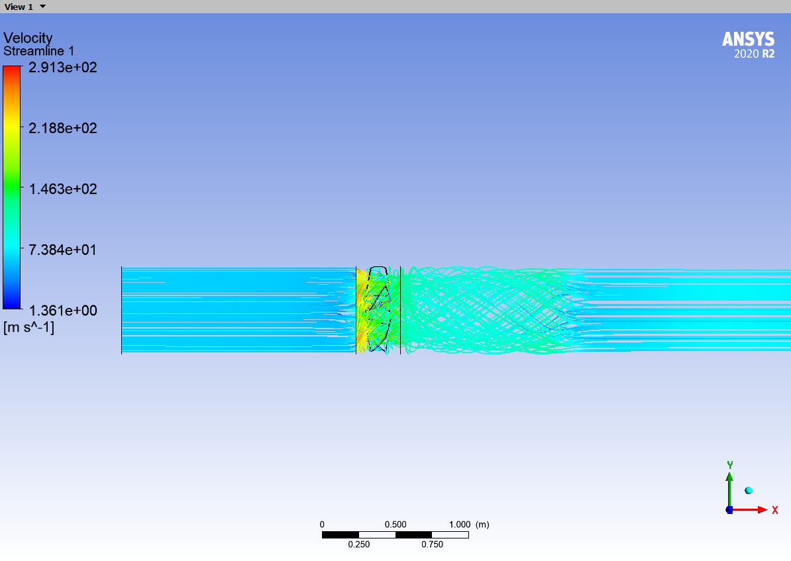

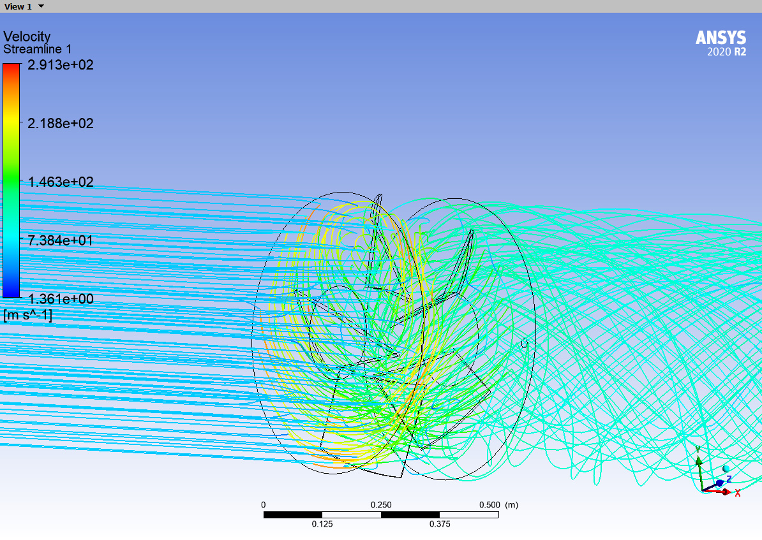

Лінія потоку швдкості 1

Векторні лінії потоку швидкості:

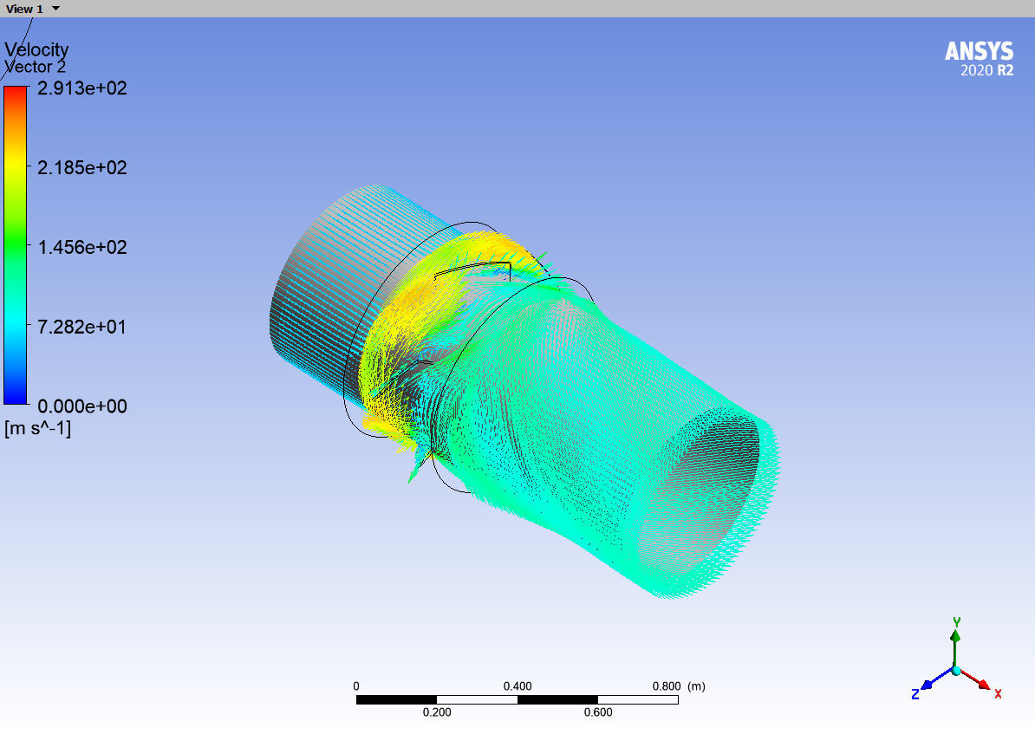

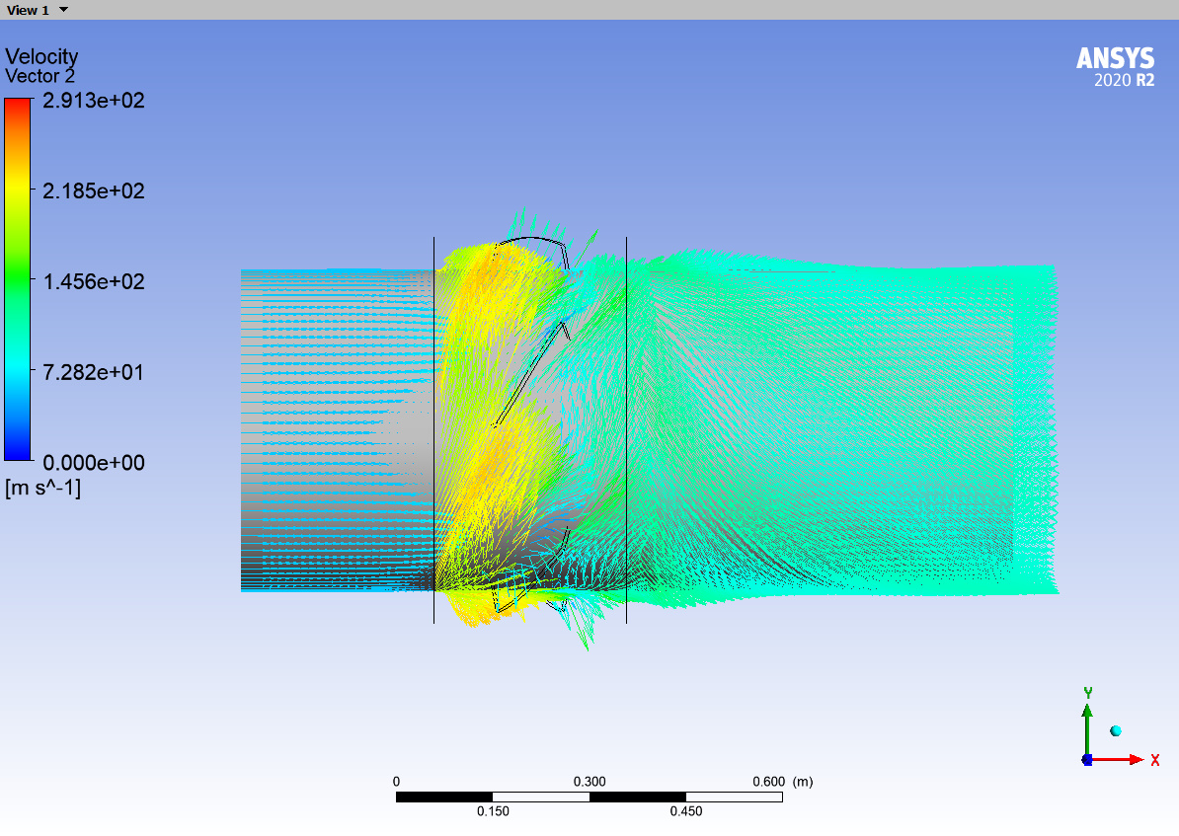

Контур тиску:

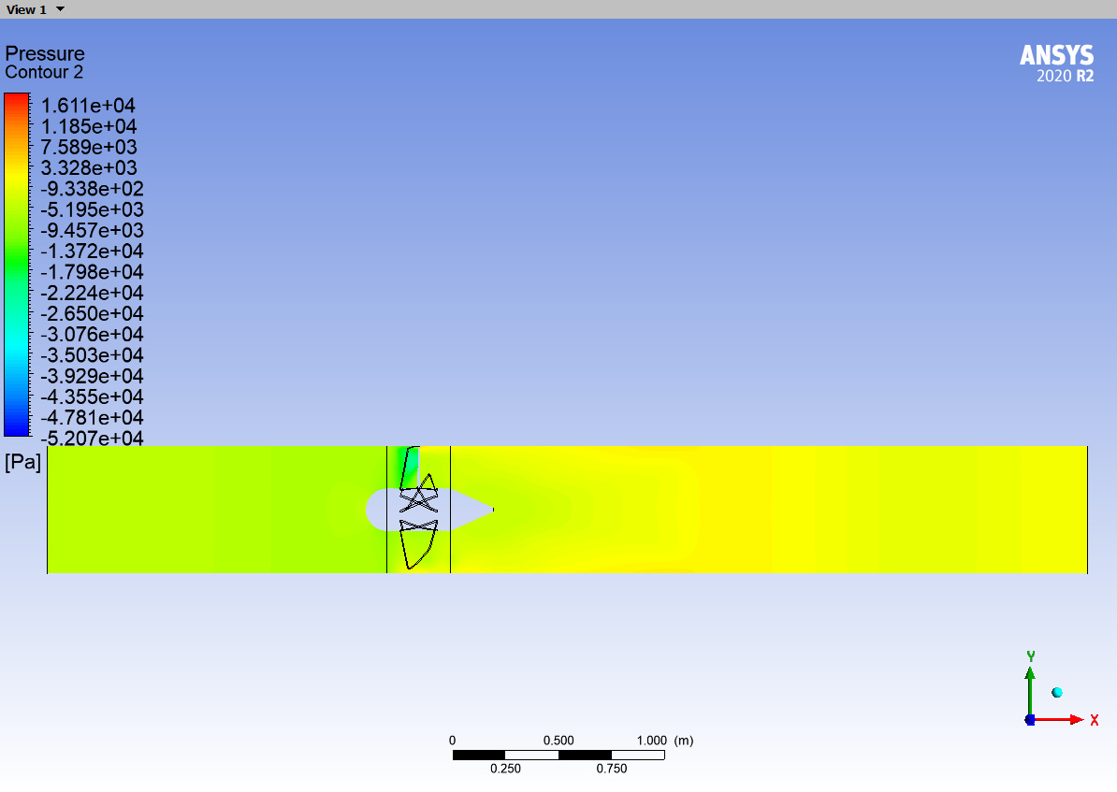

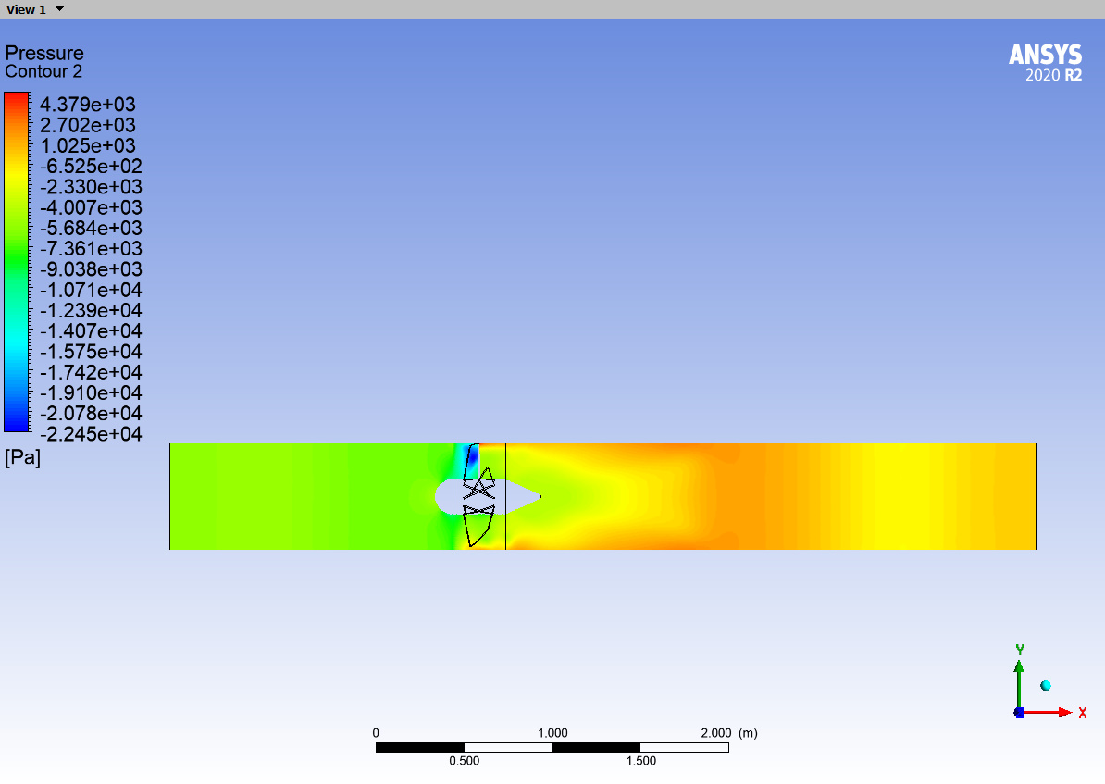

Щільність

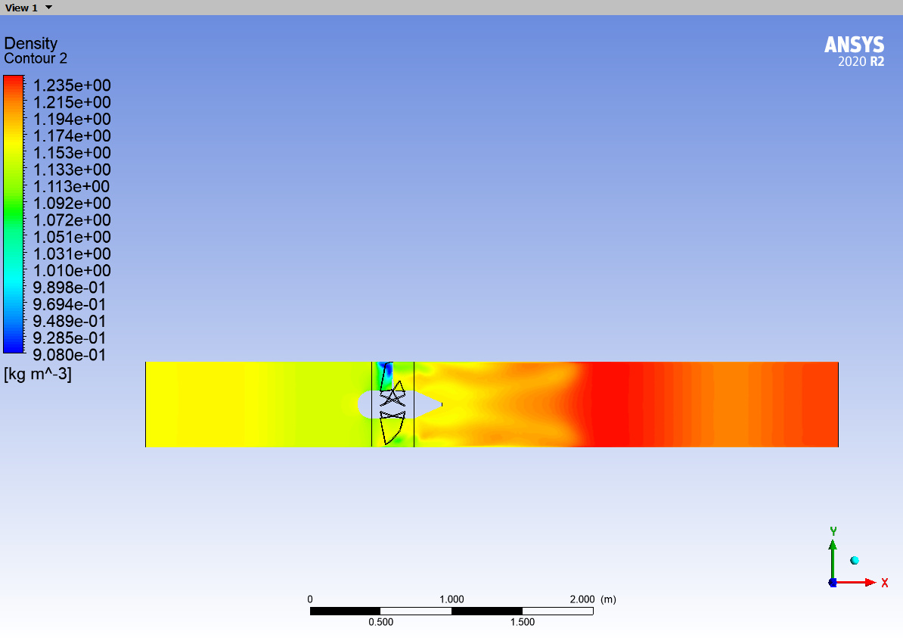

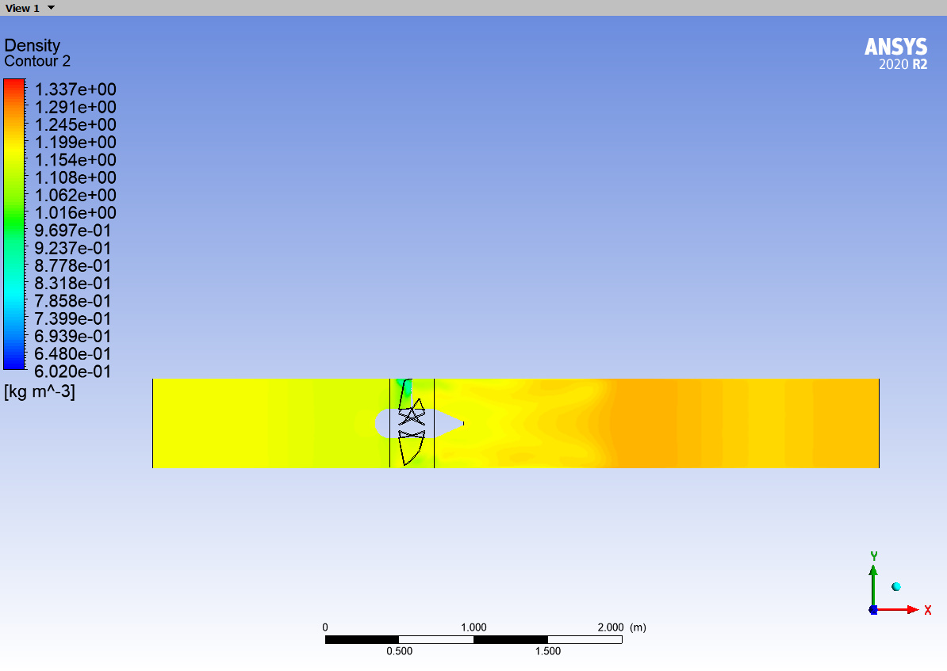

Загальний тиск у системі Stn

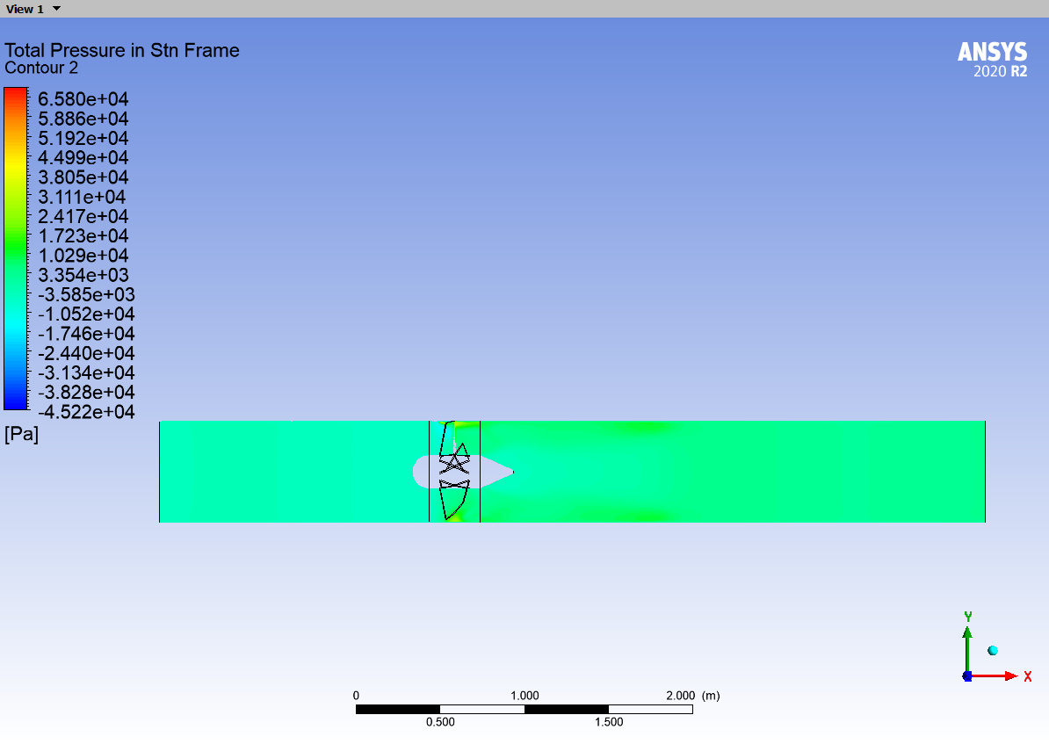

Глобальний

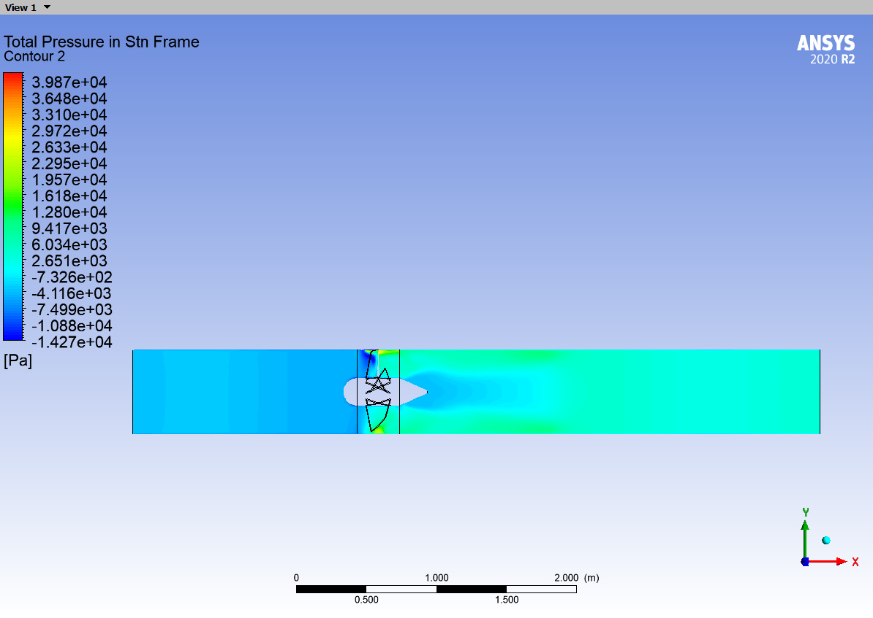

Локальний

Число Маха

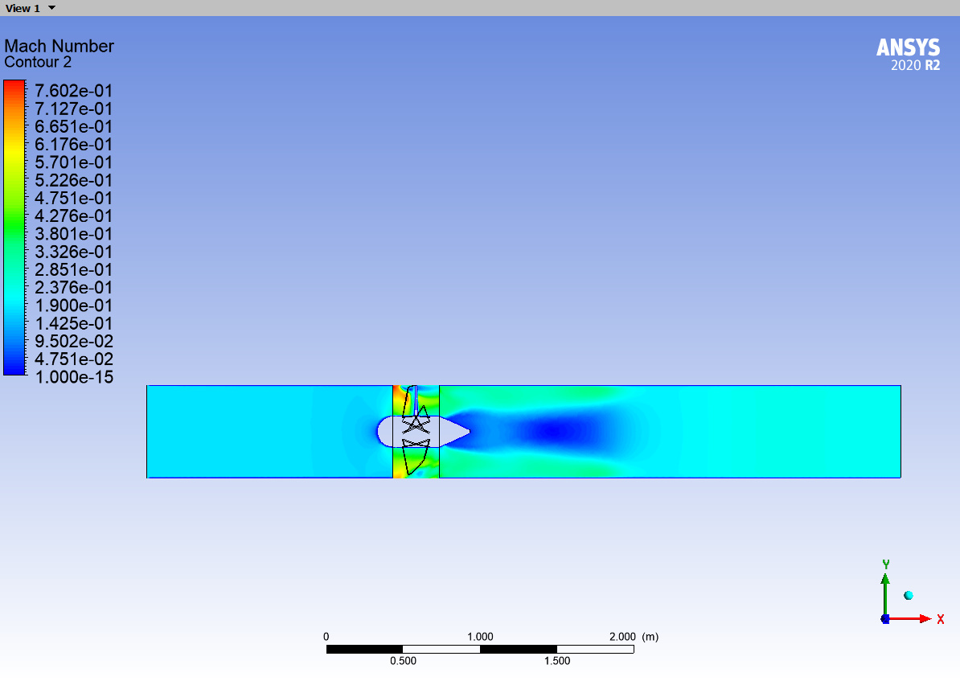

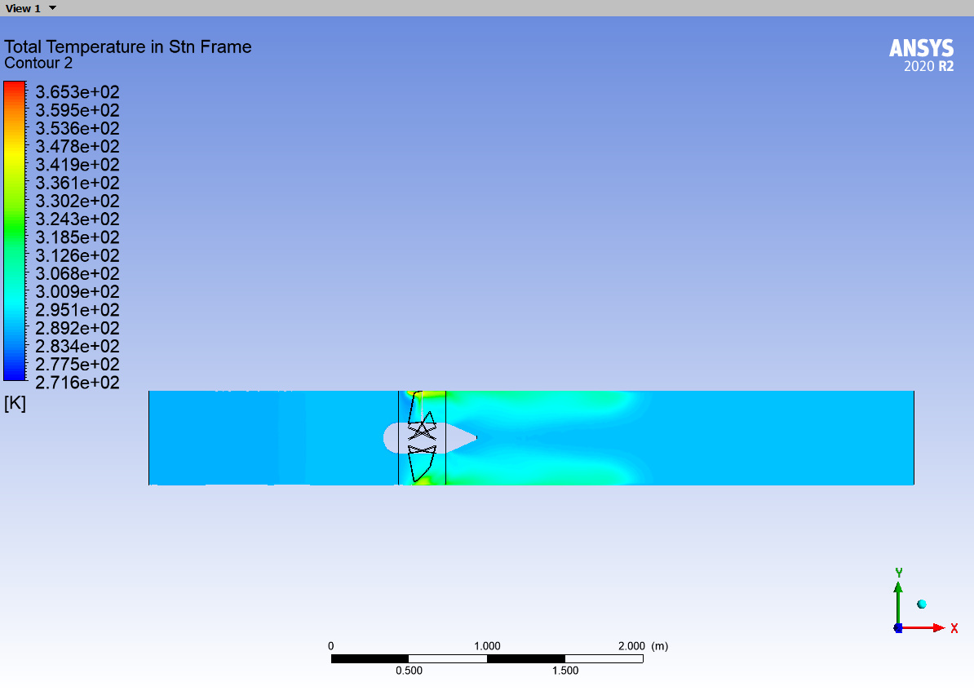

Середнє значення масової витрати температури на інтерфейсі домену 2 стороні 1 293,905 [K]

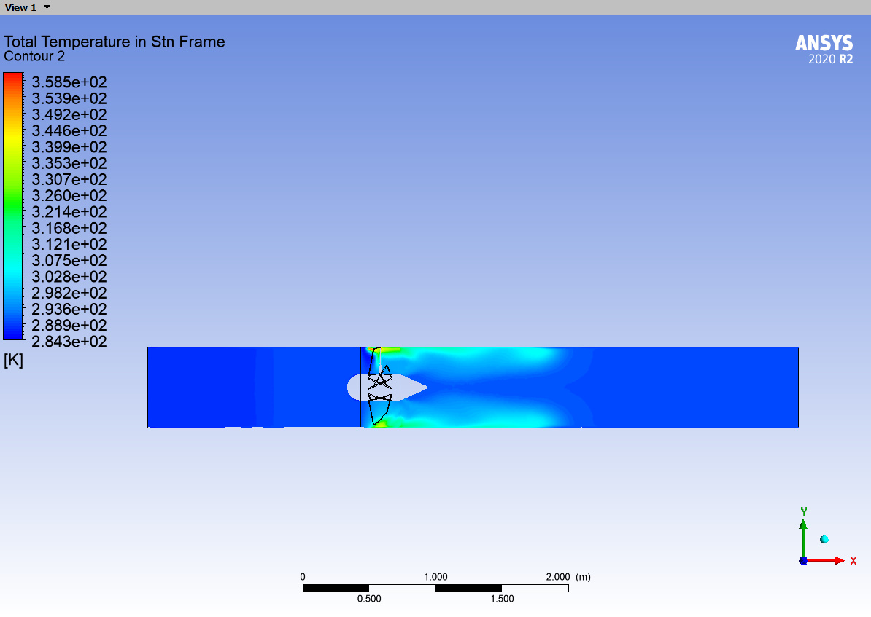

Масова витрата Середнє значення температури на межі домену 1 Сторона 1 286,986 [K]

Ескпериментальні графіки:

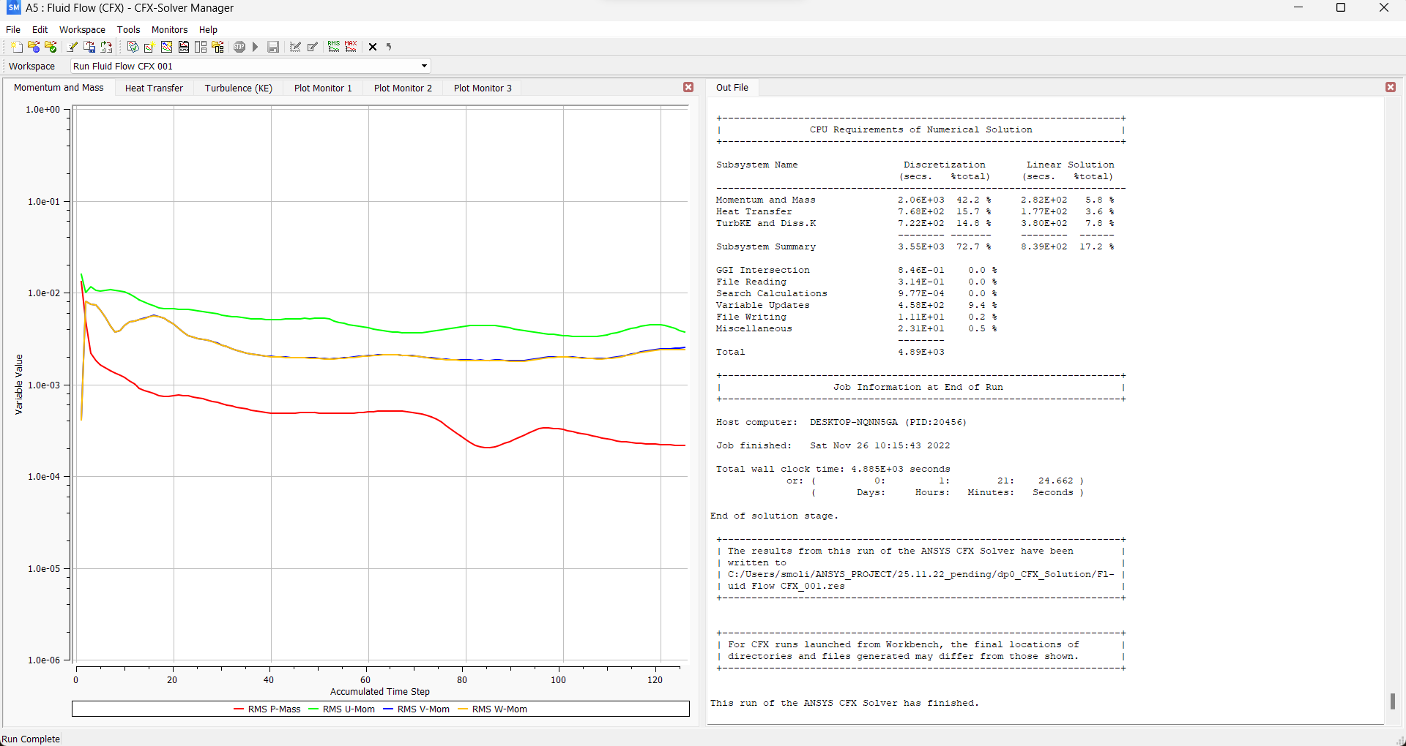

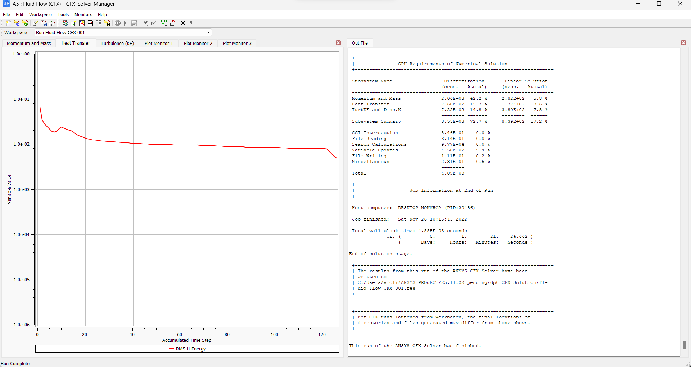

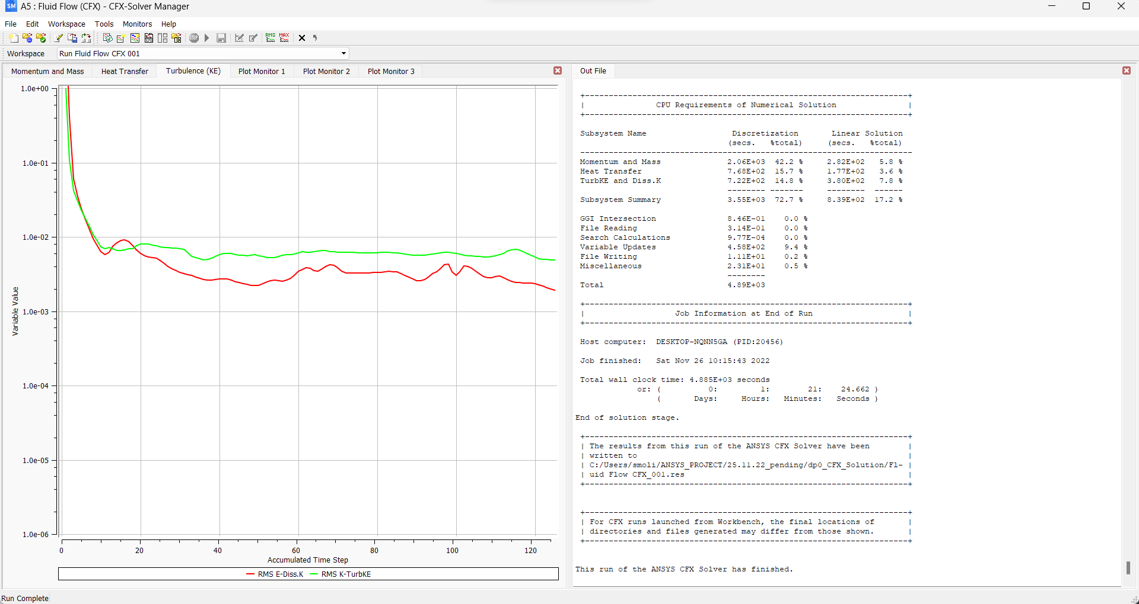

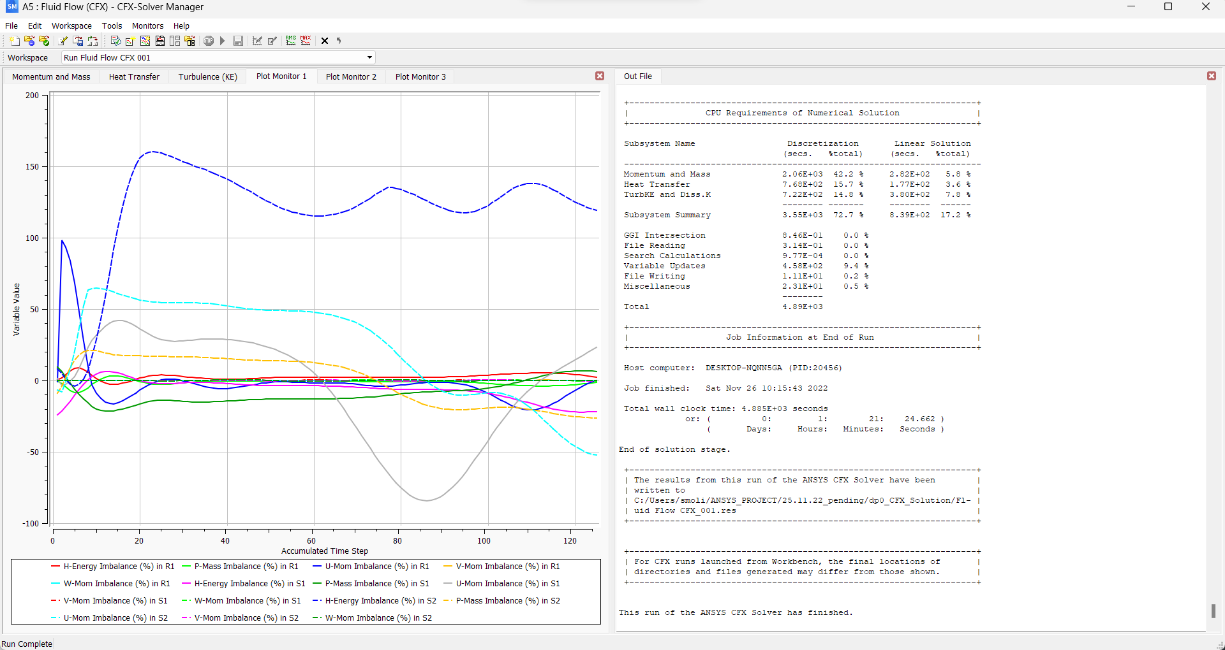

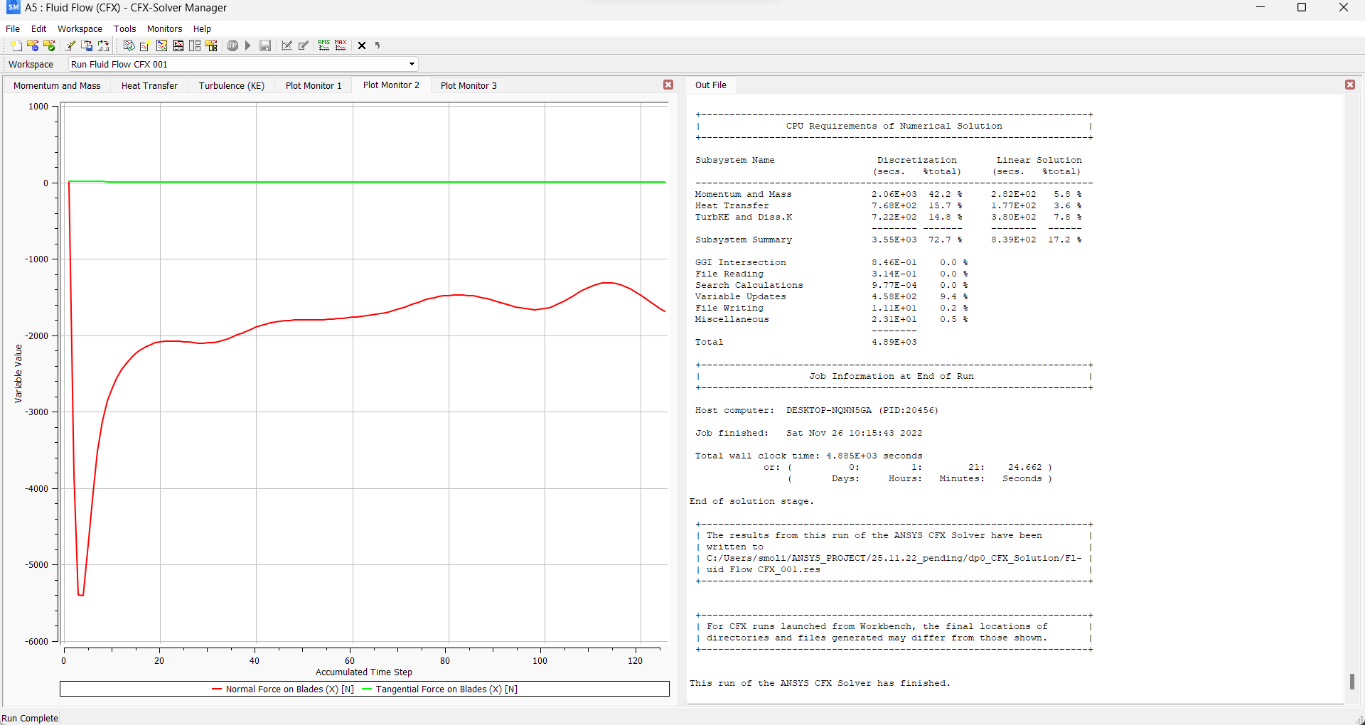

Висновок: в результаті даної експериментальної роботи було досліджено принципи роботи та застосування програмного забезпечення ANSYS для дослідження властивостей течії в осьовому вентиляторі.